SUDKOVSKÝ POTOK, DOLNÍ STUDÉNKY

ř. km 3,495 – 3,810 – rekonstrukce úpravy toku

Zadání rozsahu stavby a investiční záměr

Katastrální území: Dolní Studénky

Okres: Šumperk
Kraj: Olomoucký

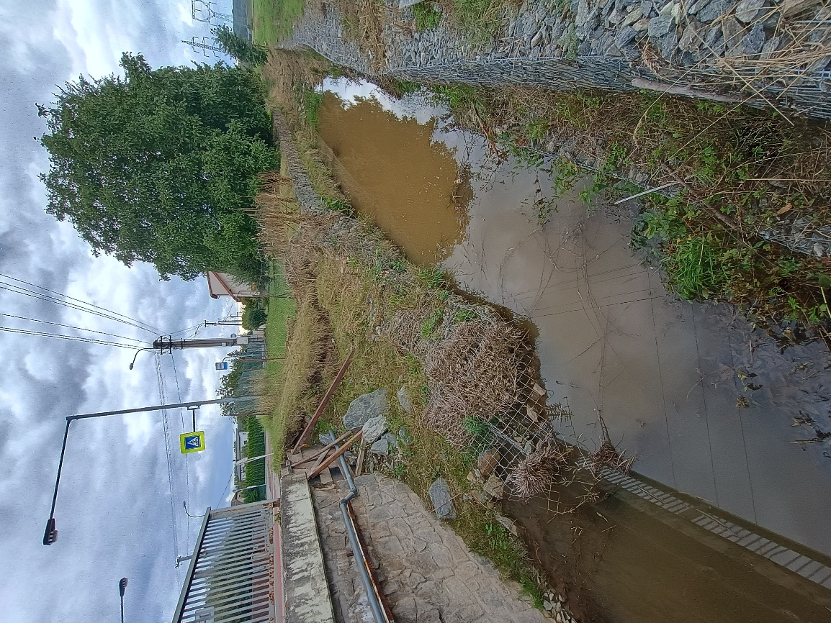

Vypracoval: Ing. Adéla Komárková - úsekový technik
Schválil: Petr Kurečka – vedoucí provozu Šumperk
Datum: 15. 9. 2025


Základní údaje:

Název stavby: Sudkovský potok, Dolní Studénky, ř. km 3,495 – 3,810 – rekonstrukce úpravy toku
Vodní tok: Sudkovský potok (IDVT 10205777)
Místo stavby (k. ú.): Dolní Studénky
Okres: Šumperk
Kraj: Olomoucký
Číslo hydrologického pořadí: 4-10-01-0940
Číslo HM: 905 154, 905 155
Účel stavby: Investice a oprava
Investor: Povodí Moravy, s. p., Dřevařská 11, 602 00 Brno

Termín pro zpracování PD:
Rok 2026

Časový plán výstavby:
Rok 2027

Popis současného stavu:
Zájmový úsek vodního toku Sudkovský potok začíná na pozemku par. č. 427/120 k. ú. Dolní Studénky ve vlastnictví pana Jiřího Pospíšila, bytem Dolní Studénky č. p. 186, 788 20 Dolní Studénky a končí mostem u odbočky na část obce Králec. Jedná se o upravenou část toku v délce 315 m.
Koryto toku je na začátku úseku jednoduchého lichoběžníkového tvaru opevněno kamennou rovnaninou do 1/3 výšky svahu. Přibližně po 150 m přechází levý břeh do svisle stavěných drátokamenných košů výšky cca 50 cm a tvoří tak stabilizační patu svahu. Asi po dalších cca 100 m levý břeh přechází opevnění na celou výšku svahu cca 1,5 m. Zdi z drátokamenných košů jsou odskočeného tvaru a jsou zavázány až k mostní konstrukci. Pravý břeh pokračuje v lichoběžníkovém tvaru s kamenným opevněním a do svislých odskočených zdí z drátokamenných košů přechází cca po 260 m. Celková délka drátokamenných košů na pravém břehu je cca 60 m a opevnění je zavázáno do mostní konstrukce.

Vlivem času a zvýšených průtoků došlo k podemletí drátokamenných zdí, vyplavení jednotlivých kamenů z ucelených bloků, vyklopení bloků do koryta vodního toku a lokální destabilizaci tohoto typu opevnění. V části pod mostem je znatelně odplavené dno. Na úseku se nachází štěrkový nános o mocnosti cca 0,3 – 0,8 m. V lichoběžníkovém tvaru koryta jsou vyplavené kameny z kamenné rovnaniny. Na pravém břehu se nachází břehová nátrž o délce cca 30 m. Úsek je zanešený a zarostlý travobylinnou vegetací.

Zdůvodnění a účel stavby:
Účelem této akce je návrh způsobu rekonstrukce poškozeného opevnění, zanešeného profilu toku a obnovení plné funkčnosti koryta toku do stavu, který bude zajišťovat plynulé a bezpečné odvedení povrchových vod vč. povodňových průtoků.

Výchozí podklady:
- Pravidelné pochůzky kolem vodního toku
- Fotodokumentace
- Katastrální situace
- PD – Odstranění PŠ Sudkovský potok I, z roku 1997
- STUDIE – PPO Dolní Studénky 2025, zpracovatel: AQUATIS, a.s.

Návrh technického řešení:
Úkolem je návrh technického řešení rekonstrukce úpravy toku pro zajištění bezpečného průtoku korytem toku. Při návrhu řešení musí být zohledněny odtokové poměry, stabilita koryta a opevnění.
Drátokamenné koše budou nahrazeny jinou konstrukcí (např.: ŽB zeď) s výškovým i směrovým napojením s ohledem na navrhované objekty ze studie na protipovodňovou ochranu obce Dolní Studénky, kterou zpracovala společnost AQUATIS. Tak, aby negativně nedocházelo k ovlivnění jednotlivých navrhovaných objektů a ke zhoršení odtokových poměrů.
Pro stabilizaci dna bude do úseku navrženo několik příčných stabilizačních dnových prahů např. kamenné pasy.
V úseku koryta vodního toku lichoběžníkového tvaru na začátku řešeného úseku s kamenným opevněním bude posouzen stávající stav opevnění a celkový stav koryta a bude navrženo konstruktivní řešení k dané lokalitě i s ohledem na připravované PPO.
Problematika nánosů v horní části řešeného úseku bude řešena jako částečné rozhrnutí do dna koryta, částečné použití pro zásyp nátrží, případně odvozem na skládku. Vytěžené sedimenty a travobylinná vegetace bude zlikvidována dle platné legislativy. Břehový porost zasahující do průtočného profilu vodního toku bude odstraněn včetně pařezů.
Stavba bude členěna na více stavebních objektů.
Požadavky na zpracování PD:

- Geodetické zaměření stávajícího stavu úseku toku, vč. následného vypracování výkresové dokumentace;
- Posouzení fyzického stavu stávajících objektů v toku;
- Diagnostika podloží, dle potřeby provedení vrtaných sond (max. 3 x);
- Součástí návrhů nových objektů budou i statické, stabilitní aj. posudky, které jsou podstatné pro komplexní přípravu technického řešení;
- Na podkladě vyneseného zaměření bude provedeno hydrotechnické posouzení současného stavu řešeného úseku toku s posouzením a stanovením limitního návrhového průtoku a vymílacích rychlostí, na základě čehož budou před zahájením detailních projekčních prací předloženy návrhy rekonstrukce stávajících objektů a návrhy na objekty nové (opevnění, prahy, stupně apod.), aby byla zajištěna stabilita koryta vodního toku;
- Vypracování projektové dokumentace do fáze DÚR + DSP/jiný ekvivalent řízení dle potřeb úřadu a DPS vč. komplexního projednání se všemi dotčenými subjekty s dotčenými orgány, majiteli pozemků, správci sítí a zajištění potřebných dokumentů (AOPK, SŽDC, SÚS, ČHMÚ, aj.). Dokumentace bude obsahovat dokladovou část vč. stanovisek jednotlivých orgánů a správců sítí, potřebná povolení (stavebního záměru), zakreslení přístupových tras k toku. Kompletní dokumentace bude předána Povodí Moravy, s.p.;
- Zajištění rozborů sedimentů a následný návrh jejich likvidace v souladu s platným zákonem o odpadech;
- Ověření existence ZCHD živočichů v databázi AOPK ČR, zpracování průzkumu vodní fauny toku, případně biologické hodnocení, vyřízení výjimek, vč. zadání potřebných posudků pro kladné posouzení záměru ze strany dotčených úřadů. Požadavek na zajištění biologického dozoru.;
- Zajištění zpracování biologického posouzení dané lokality, které bude podkladem pro vydání závazného stanoviska k zásahu do VKP.
- Administrativní vyřízení likvidace, všech odpadů, které vzniknou stavbou a v souladu se zákonem o odpadech;
- Zohlednit do PD požadavek geodetického zaměření nového stavu a předání této dokumentace PM, s. p.;
- Členění zpracované projektové dokumentace na stavební objekty bude dle dohody s PM, s. p.;
- Zpracování výkazu výměr a položkového rozpočtu na jednotlivé stavební objekty v aktuální cenové hladině URS;

Kontakty na úřady:
- MěÚ Šumperk, Jesenická 31, 787 01 Šumperk - odbor ŽP oddělení vodoprávní
– tel. 583 388 227; ochrana přírody – tel. 583 388
- ČRS, MO Šumperk, Kozinova 11, 787 01 Šumperk – tel. 583 212 071

Doplňující informace
Sudkovský potok IDVT 10205777
popis | parc. č. | k. ú. | druh pozemku | výměra | vlastnictví
Pozemky dotčené stavbou | 427/120 | Dolní Studénky | vodní plocha | 744 | Jiří Pospíšil
Pozemky dotčené stavbou | 427/127 | Dolní Studénky | vodní plocha | 2609 | Obec Dolní Studénky

Vliv stavby na životní prostředí

Během provádění opravy nedojde k výraznému zhoršení životního prostředí. Blízké okolí bude zatíženo krátkodobě hlukem a jinými doprovodnými jevy spojenými s opravou. Jinými vlivy oprava na životní prostředí nebude působit a navíc, výše uvedené nepříznivé vlivy budou jen dočasné a nebudou mít v budoucnu následky na celkové a trvalé zhoršení prostředí.
Veškerá mechanizace, pohybující se v korytě toku a jeho okolí, musí být vybavena ekologicky nezávadnými náplněmi a mazivy, které splňují požadavky práce ve vodních tocích a dále musí být zajištěna proti úkapům ropných látek. Na stavbě musí být k dispozici vhodný sorbent a norná stěna ke zneškodnění havárie v případě úniku ropných látek do vodního toku a jeho okolí;
Pro provádění stavby bude zpracován havarijní a povodňový plán (§ 39 a § 71 zákona č.254/2001 Sb.). Schválené plány budou po jednom vyhotovení před zahájením stavby předány na vodohospodářský dispečink Povodí Moravy, s. p. a provoz Šumperk.

Zpracovala: Ing. Adéla Komárková
V Šumperku: 09/2025

Přílohy:
Situace
Mapa úprav
Katastrální situace
Fotodokumentace

Situace:

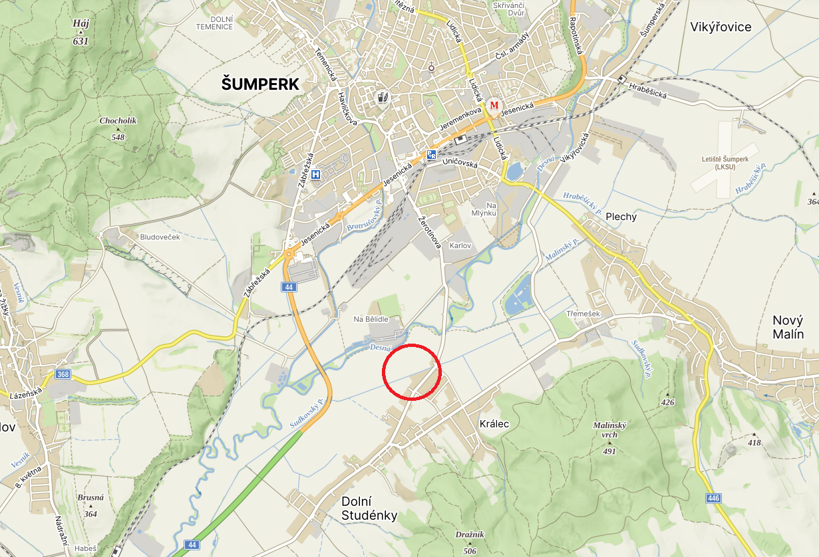

Katastrální situace:

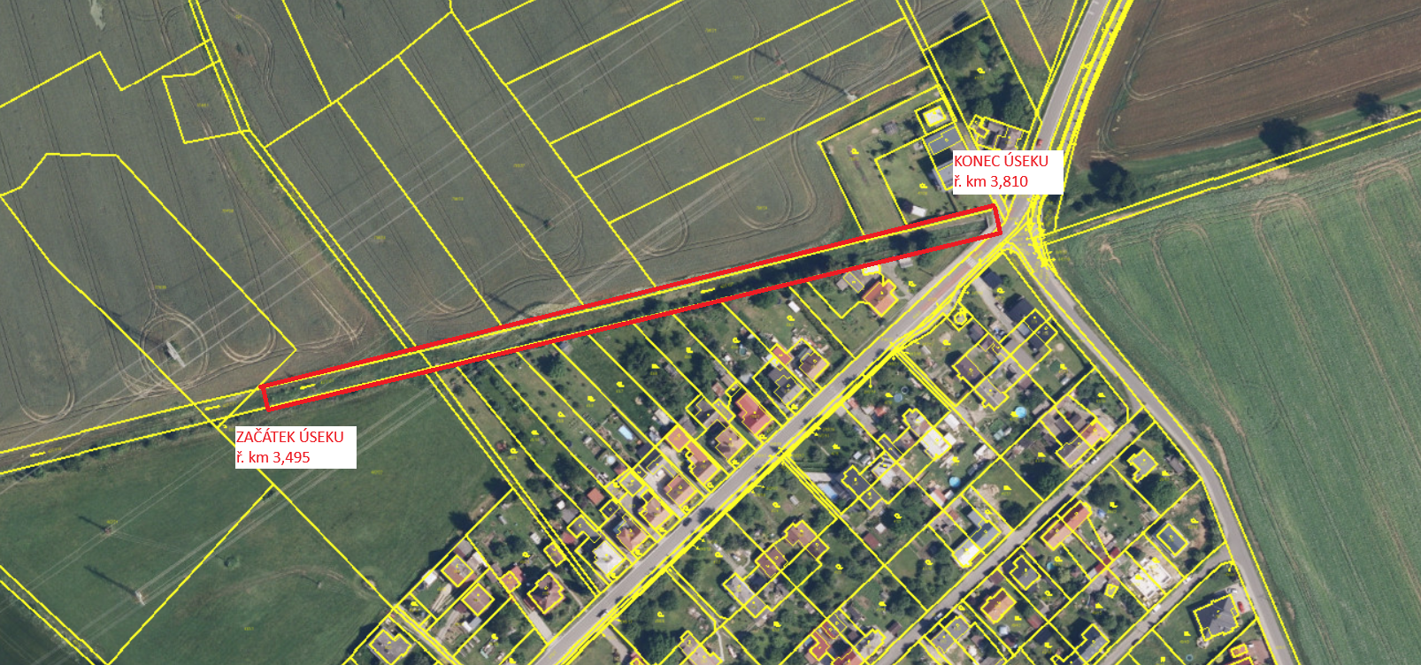

Mapa úprav:

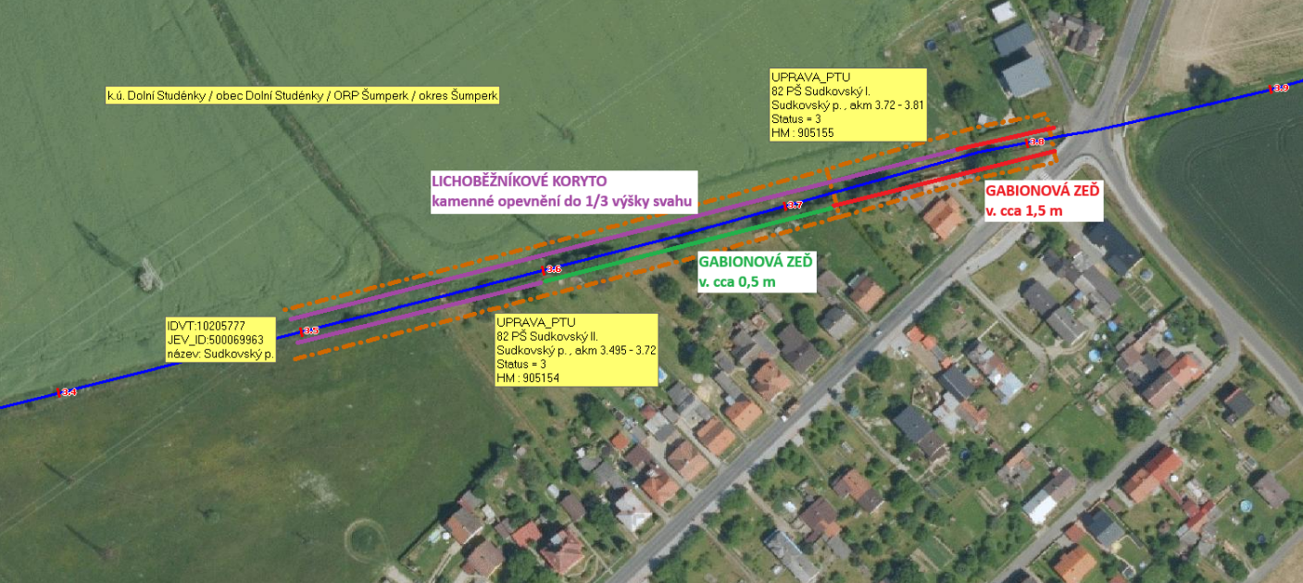

Fotodokumentace:

